Платформа: Telegram

Для чего бот?

Бот позволяет в короткое время найти нужные кейсы в огромной базе, подбирая кейсы по заданным характеристикам (в основном по трем: отрасль, вид, русский/международный). После чего высылает документ (презентацию) с нужными кейсами. Презентация должна выглядеть следующим образом: 1 слайд - лого компании и контакты, 2 слайд - краткая информация о компании, 3 слайд - достижения компании в цифрах, далее - 5-6 слайдов с кейсами и в конце - заключительный слайд с лого. Также бот должен первоначально присылать документ с водяными знаками, и только после подтверждение администратором, высылать чистый документ.

**Общие сведенья о функционале бота:**

- Бот имеет не публичный доступ по средствам пароля

- Пароль генерируется каждые две недели новый и приходит администратору

- Должна быть возможность редактирования (удаление и переименование) названия категорий и добавление новых

- Возможность добавлять материалы в нужную категорию

- Генерация PDF c водяными знаками

- Генерация PDF c добавлением слайдов из шаблона

- Экспорт PDF без водяных знаков на конфиденциальные кейсы после подтверждения администратором запроса от менеджера

- Редактирования кнопок рубрик и категорий

- Фильтрация внутри выбранной рубрики по годам выбранных кейсов

- Административная часть реализована внутри telegram бота

**1. Типы пользователей.**

1. Администратор
2. Менеджер

**2. Функционал по типу пользователей.**

1. Администратор:

- Подтверждение запроса менеджера на выгрузку конфиденциальных данных (Каждый кейс делается на два типа: конфиденциальный и не конфиденциальный.)

Запрос нужен только на конфиденциальный тип презентации и если запрос получен, то он выгружается без логотипа менеджеру)

* Получение новых сгенерированных паролей к боту
* Получение запросов от менеджера на выгрузку данных с информацией о кейсе который хотят выгрузить и данными о том кто хочет выгрузить. Так же от менеджера при выборе конфиденциального кейса должно приходить сообщение для чего он его выгружает.
* Отображение информации о пользователе, отправившем запрос
* Все запросы хранятся в разделе “запросы”. Данные, которые отображаются: дата запроса, от кого (id, имя, фамилия), название кейса
* Редактирование (добавление, удаление, переименование) в разделе бота “рубрики” (см. Схему)
* Мультизагрузка нескольких файлов

2. Менеджер:

- Имеет доступ к выбору рубрик

- Может создавать запросы на выгрузку документов

- Доступно превью с описанием кейсов (можно в кратком виде видеть содержание документа)

* Выбор конфиденциального кейса. Бот каждый раз при выборе такого типа кейса перед отправкой запроса администратору задает вопрос менеджеру “*Вы пытаетесь создать запрос на получение конфиденциального кейса, вы понимаете это? Напишите, пожалуйста, для чего вы хотите его получить данное сообщение будет отправлено администратору на согласование, после его одобрения Вы получите кейс, он будет находиться в разделе “Доступные кейсы”*”.
* Поле одобрения админом запроса в бот менеджеру приходит уведомление о том, что он получил запрашиваемый кейс с информаций о нем (кейс “название” успешно получен!)

Логика взаимодействия с ботом.

1. Авторизация

2. Выбор рубрики

3.Выбор даты

4.Отображение доступных кейсов

5. Выбор типа кейса (по запросу (конфиденциальный) или публичный)

*Возможно упразднение данного блока за счет отметки на каждом кейсе его типа: конфиденциальный или публичный*

**Админ панель**

- Доступ имеет только администратор

- Может загружать новые материалы, выбрав предварительно нужную рубрику, год за который загружается материал и тип (конфиденциальный и публичный) и описание при загрузке

- Добавление новых рубрик и их редактирование

- Получение списка запросов от менеджера на выгрузку материалов из бота (должна быть кнопка на подтверждение, относится только к конфиденциальным материалам)

Список всех запросов с детальной информацией ( от кого пришел запрос, дата запроса, кейс), после одобрения запроса, кнопка “подтвердить запрос” исчезает, чтобы повторно не повторять процедуру, а запрашиваемый pdf файл отправляется менеджеру в раздел “доступные кейсы”

**Мню бота (интерактивная часть)**

После старта бот выдает сообщение:

Здравствуйте! Выберите нужный кейс.

|  |
| --- |
| Отрасль |

Далее появляются кнопки с возможными отраслями:

|  |
| --- |
| Автомобильная промышленность и транспортное машиностроение |
| Банки, финансы, инвестиции и страхование |
| Государственные компании и органы власти |
| Добывающая промышленность и энергетика |
| Здравоохранение и фармацевтика |
| Наука и образование |
| Недвижимость, строительство и девелопмент |
| Потребительские товары и услуги |
| Розничная торговля |
| Социальные проекты и корпоративная социальная ответственность (КСО) |
| Спорт,культура и развлечения |
| Телекоммуникации, IT, электроника и оборудование |
| Товары и услуги для детей |
| Транспорт и логистика |
| Туризм, страны и направления |
| Другие рынки |
| Назад |

После выбора одной из рубрик должны появляться следующие кнопки:

|  |
| --- |
| Коммуникационные кампании |
| Government relations (GR) |
| Кризисные коммуникации |
| Аналитика и медиаисследования |
| Коммуникации в фармацевтике |
| Digital и SMM |
| Маркетинговые коммуникации и креативные разработки |
| Визуальный контент |
| Назад |
| ГЛАВНАЯ |

После выбора одной из данных рубрик появляются еще две кнопки:

|  |
| --- |
| Российский опыт |
| Зарубежный опыт |
| Назад |
| ГЛАВНАЯ |

После выбора всех характеристик бот высылает документ (презентацию) с подобранными кейсами в чат (сначала с водяными знаками, после одобрения администратором - без водяных знаков).

**Схема взаимодействия пользователя с ботом**

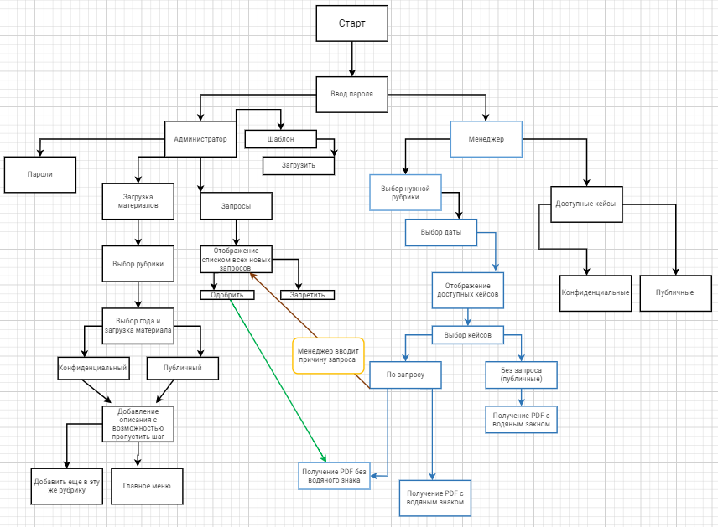

**Ссылка на схему:** [**https://cloud.mail.ru/public/ZJVB/6WxVzqt1H**](https://cloud.mail.ru/public/ZJVB/6WxVzqt1H) **(расширенная с визализацей рубрик)**

Панель управления

**Пользователи**

Менеджер

Необходимо реализовать функцию фильтрации отображаемых документов по дате за различные года. Реализация должна осуществляться по средствам отображении inline кнопок с доступными датами (календарь)

**Заказы**

**Логика.**

1.Менедежер выбирает в боте необходимую категорию.

2. Затем после выбора нужного проекта из представленных вариантов выбирает необходимые (нужна возможность выбора нескольких)

3. После выбора проекта, если он не относится к конфиденциальному, нажимает на кнопку “Сформировать” после чего формируется pdf файл с презентацией, где первые насколько слайдов это информация о компании ( добавляется к каждому pdf файлу при формировании) и так же в конце добавляется слайд с благодарностью. (см. Приложение)

**Страницы**

К исходному PDF файлу добавляется шаблон из нескольких слайдов. Несколько вводах слайдов вначале и один в конце. В середине находится слайды из исходного PDF. (см. Пример шаблона)

Исходный PDF – основная информация о кейсе. Кейсы разные, информация динамическая, парсится из каталога на сервере ранее загруженная в нужную категорию бота.

Шаблон PDF – статическая часть должна автоматически добавляться к каждому исходному PDF. (вводные слайды из шаблона + последние слайды из шаблона в конце)

**Структура PDF документа после генерации документа.**

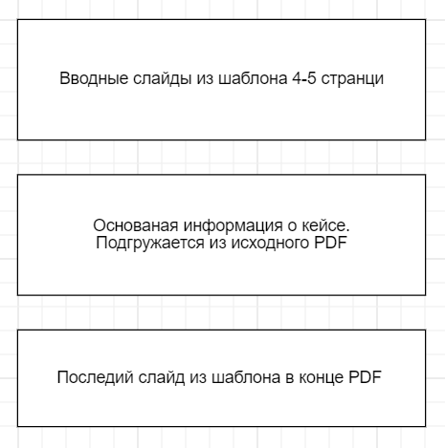

**Кнопки**

Планируется добавление новых отраслей и рубрик ввиду этого подразумевается возможность их добавления в бота, через административную панель бота.

Функционал:

* Добавление в рубрик и отраслей
* Редактирование уже имеющихся отраслей (изменение название, удаление)

Настройки

- Генерация новых паролей для входа в бота.(новые пароли должны генерироваться в автоматическом режиме раз в две недели и высылаться администратору бота. )

Обязательно нужна кнопка “подтвердить доступ”, чтобы администратор мог давать разрешение на отправку чистового документа (без водяных знаков).